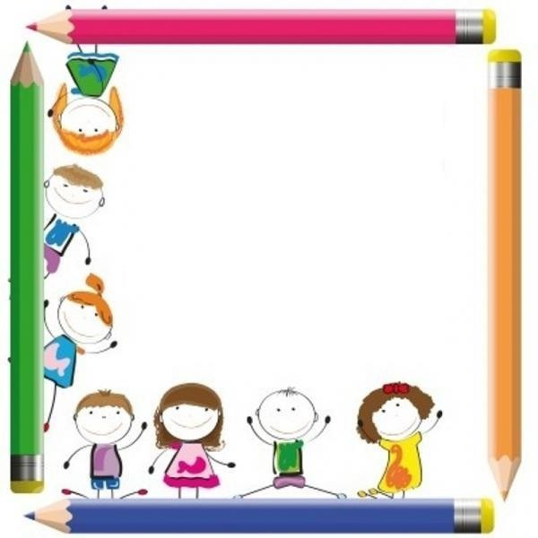
Wyprawka dla pierwszoklasisty

- Zeszyt 16 kartkowy w 3 linie – 4 sztuki.
- Zeszyt 16 kartkowy w kratkę – 4 sztuki.
- 1 zeszyt 32 kartkowy w kratkę – dzienniczek (na pierwszej stronie proszę napisać imię i nazwisko dziecka, telefon kontaktowy do rodziców)
- Tekturowa teczka z gumką na prace plastyczne – 1 sztuka.
- Blok rysunkowy A4 biały – 2 sztuki.
- Blok techniczny A4 biały – 1 sztuka.
- Blok rysunkowy A4 kolorowy – 1 sztuka.
- Papier kolorowy mały – 2 sztuki.
- Ołówki – 4 sztuki. 10.Gumka – 1 sztuka. 11.Klej w sztyfcie – 2 sztuki.
12.Temperówka z pojemniczkiem – 1 sztuka. 13.Nożyczki z zaokrąglonymi czubkami – 1 sztuka. 14.Kolorowa plastelina – 2 pudełka.
15.Kredki ołówkowe (12 kolorów) – 1 pudełko. 16.Kredki Bambino świecowe - 1 pudełko.
17.Kredki pastele olejne – 1 pudełko. 18.Kredki pastele suche – 1 pudełko.
19.Farby plakatowe (kolory podstawowe) – 1 pudełko. 20.Pędzelek cienki – 1 sztuka.
21.Pędzelek gruby – 1 sztuka.
22. Szary papier – 2 arkusze.

